Proposition de projet de Majeure aménagé Jérémie Kahan

Monsieur Jumel, Monsieur Leber,

Je souhaiterais vous proposer, avec votre accord, mon sujet de projet de majeure :

* Destiné à l’équipe AURA de WorldSkills – Robotique mobile
* Reposant mes acquis de mon système de livraison par drone (5 années de développement)
* Mettant en œuvre des compétences attendues pour mon stage chez Thales – drones marins

# Détail fonctionnel

Cadre du projet : fixé par la compétition WorldSkills niveau national

Contexte : développer une solution générant un apport critique de fiabilité et d’autonomie au Robot *Makeblock Ultimate 2.0*

Expérience/acquis précédents : étude et développement d’une solution de livraison par drone

* Conception d’une boîte modulable accrochée sous le drone assurant les fonctions de :
  + Gyrostabilisation (MPU6050 + servos sous Arduino)
  + Maintien à température (1-Wire DS18B20 sous Arduino)
  + Ouverture sécurisée (RFID + servos sous Arduino)
  + Couverture par capteurs (Sharp-IR & Ultrasons HC-SR04 sous Arduino)
  + Début de modélisation de la gyrostabilisation sous Matlab en temps réel (avec codeurs sur les axes de stabilisation) connecté à Arduino

# Technologies accessibles

**Personnelles**

* Matlab-Simulink et l’ensemble des AddOns notamment ROS/IA/Image…
* 1 ESP32-CAM
* 1 Arduino Portenta H7 (2 cœurs cadencés programmables en parallèle à 480MHz & 240MHz)
* 1 Base roulante : 3 moteurs DC à alimenter et commander par ponts en H, & codeurs associés
* 1 Rail motorisé d’imprimante (moteur DC et courroie)
* 1 Relai 2 canaux
* 3 modules Peltier (thermiques chauffage/refroidissement)
* MPU6050
* Capteurs Grove :
  + PIR Motion sensor
  + Sound sensor
  + Speech Recognizer V1.0
  + Thumb Joystick
* NetGear AC1200 Range Extender
* CPL Devolo dLAN 1200+
* Clavier Bluetooth & Télécommande Bluetooth

**Prêtées par CPE Lyon (pour WorldSkills)**

* Raspberry Pi 4 Model B
* Grove Base HAT (Shield Grove pour Raspberry Pi)
* Grove :
  + Red LED, White LED, Blue LED
  + Button
  + Ultrasonic Ranger
  + Temperature Sensor
  + Relay
  + Barometer Sensor
  + Buzzer
  + Button(p)
* PIXY-Cam V2
* OledDisplay
* ReSpeaker 4-Mic Array pour Raspberry Pi
* Camera Module V2 pour Rasberry Pi

# Sujet

## Thématiques à aborder

Intégration de code généré automatiquement par Matlab et Simulink sur un banc de test HIL (Hardware In the Loop).

Jalons et mise en œuvre :

1. Définir les fonctions à coder
   1. Création du modèle **Simulink** de la base roulante
   2. Mise en œuvre du flux automatique de sortie **Simulink**
2. Définir les interfaces entre le code généré manuellement et le code généré par Matlab
   1. Étude de la connectivité **Ethernet** gérée sous **Matlab** liée à une **Raspberry Pi** pour l’envoi d’informations
   2. Mise en œuvre **ROS**, **Vision**, autonomie avec **Mapping** custom & **fusion** de **capteurs**
3. Coder en C++ les drivers
   1. Programmer en **C++** les **drivers** pour permettre la gestion la base roulante
   2. Mise en œuvre **ROS** via **SSERIAL**
4. Permettre la qualification du contrôleur sur le banc de test HIL
   1. Développement d’un **IHM** **Python** (avec **TKinter**) de contrôle et supervision des tests

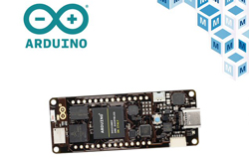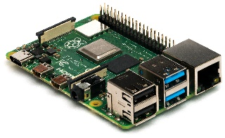À terme, seront développés concrètement le système et son banc de test associé modélisés comme suit :

?

ROS - Robot Operating System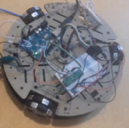Connecteur Prise Usb Standard - Photo gratuite sur Pixabay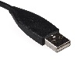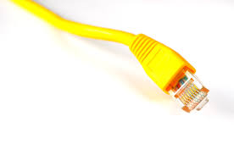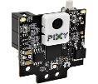ROS - Robot Operating System

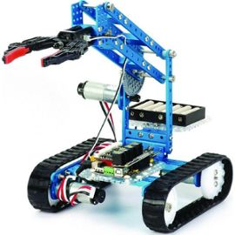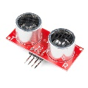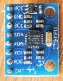

***Modèle + IHM***

***Image + Mapping / Fusion***

***Image + Mapping / Fusion***

***Temps réel***